**แบบรายงานความก้าวหน้าในการทำโครงงาน**

คะแนน (5)

**โครงงานแพลตฟอร์มฝึกทักษะคณิตศาสตร์ระดับชั้นประถมศึกษาปีที่ 1 – 3**  **รายงานครั้งที่ 3**

**1. ภาพรวม (Summary)**

**งานด้านเทคนิค**

|  |  |  |  |
| --- | --- | --- | --- |
| งาน (Task) | นางสาววรรณนิษา  พรหมบุตร | นายธนกฤต  จันทรานิมิตร | นายจักรดาว วณะทอง |
| การเช็คคำตอบว่าถูกหรือไม่ | 20 ชั่วโมง | - | - |
| ทำข้อมูลมาแสดงบนหน้าเว็บ | - | 20 ชั่วโมง | - |
| ทำ API ในส่วนของ UPDATE และDelete และทำการกรองข้อมูลผู้ใช้ | - | - | 22 ชั่วโมง |

**งานทั่วไป**

|  |  |  |  |
| --- | --- | --- | --- |
| งาน (Task) | นางสาววรรณนิษา  พรหมบุตร | นายธนกฤต  จันทรานิมิตร | นายจักรดาว วณะทอง |
| จัดพิมพ์เอกสาร | 1 ชั่วโมง | 1 ชั่วโมง | 1 ชั่วโมง |

**2. ผลสัมฤทธิ์สำคัญในสัปดาห์ที่ผ่านมา (Highlights)**

1. การเช็คคำตอบว่าถูกหรือไม่

2. ทำข้อมูลมาแสดงบนหน้าเว็บ

3. ทำ API ในส่วนของ UPDATE และDelete และทำการกรองข้อมูลผู้ใช้

4. ทดลองดึงข้อมูลจาก API ผ่านเว็บ

**3. รายละเอียดในการปฏิบัติงาน (Details)**

3.1 การเช็คคำตอบว่าถูกหรือไม่

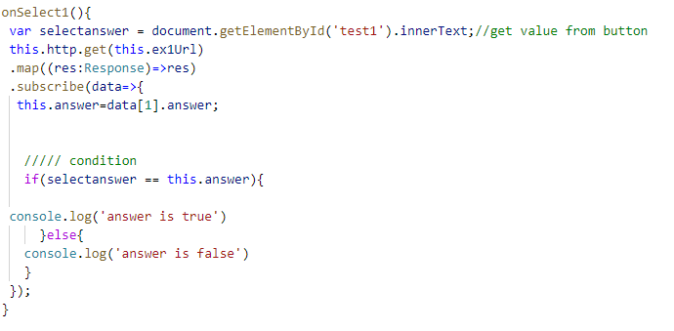

รูปที่ 1 โปรแกรมการเช็คคำตอบ

3.2 ทำข้อมูลมาแสดงบนหน้าเว็บ

แสดงข้อมูลบนหน้าเว็บโดยนำข้อมูลจาก json ที่ apiดึงมา

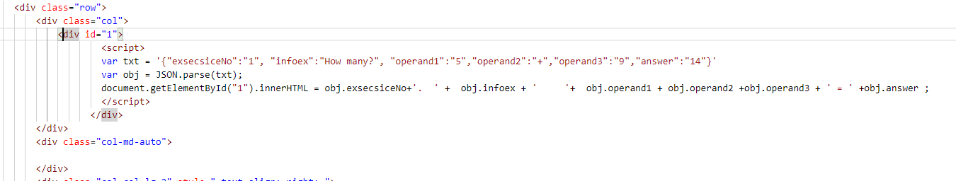

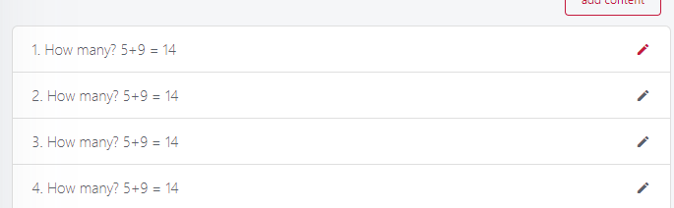

3.3 ทำ API ในส่วนของ UPDATE และDelete และทำการกรองข้อมูลผู้ใช้

1) ทำการออกแบบ API ดึงข้อมูลแบบมีเงื่อนไข

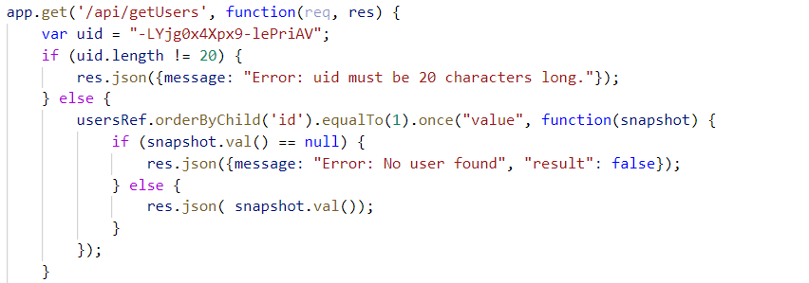

รูปที่ 2 โปรแกรมการดึงข้อมูลแบบเงื่อนไข

2) API สำหรับการ update ข้อมูล json ใน firebase

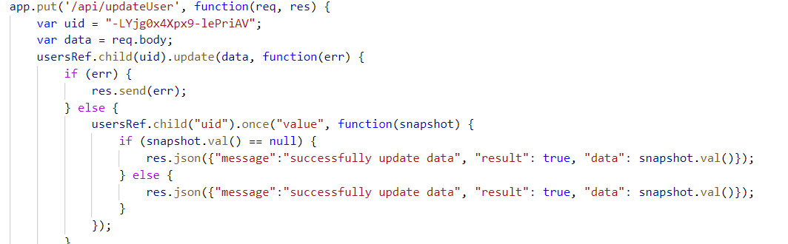

รูปที่ 3 โปรแกรม Update method

3) API สำหรับการ ลบข้อมูล json ใน firebase

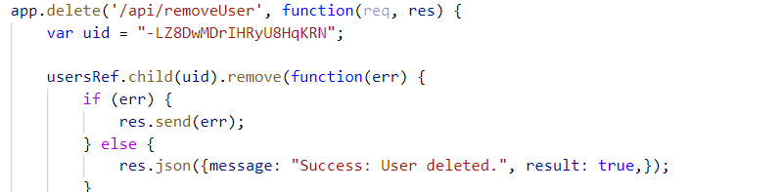

รูปที่ 4 โปรแกรม delete method

4) โปรแกรมที่ใช้ในการติดต่อ api

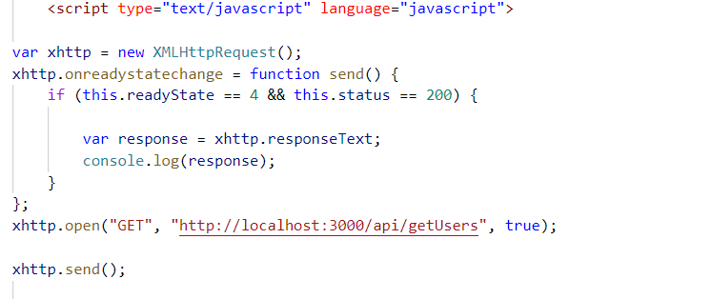

รูปที่ 5 โปรแกมการติดต่อ API กับเว็บ

สามารถรับข้อมูล api

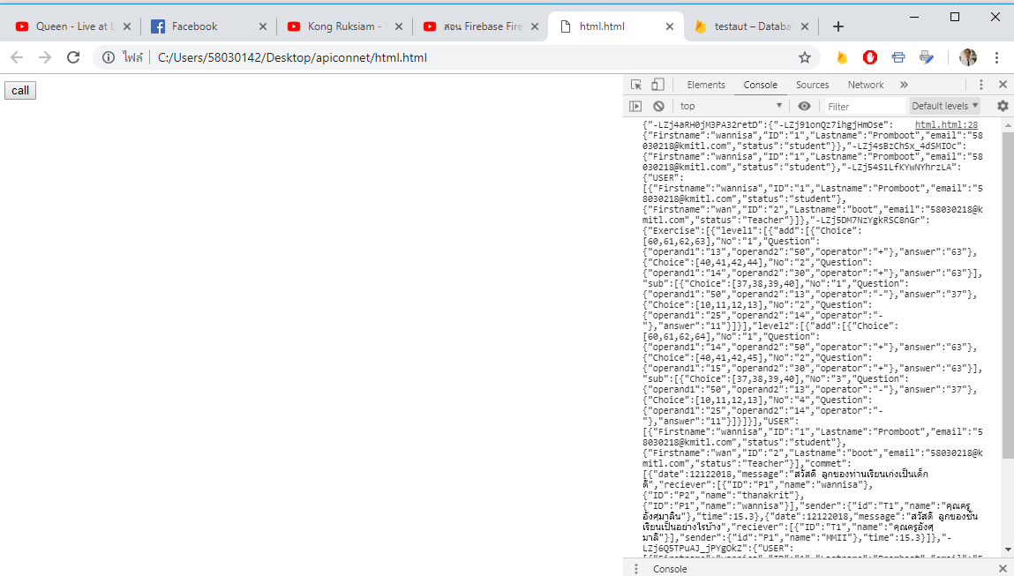

รูปที่ 6 แสดงการรับข้อมูลจาก API

4. แผนการปฏิบัติงานในสัปดาห์ต่อไป(plans)

- ทำการเปลี่ยนข้อมูลโจทย์หากคำตอบถูกต้อง

- ทดลองเชื่อม API กับเว็บแอพพลิเคชัน

- ทดลองเชื่อม API กับโมบายแอพพลิเคชัน

5. บันทึกเพิ่มเติม(Open Issues)

ลงชื่อ ...................................................... อาจารย์ที่ปรึกษา

(อาจารย์สุระชัย พิมพ์สาลี)

วันที่........................................................